Manuella rutiner vid planerat/oplanerat driftstopp i ELVIS

Sammanfattning
Rutinen beskriver hantering av såväl planerade som oplanerade driftstopp i det patientadministrativa systemet ELVIS.

Förutsättningar

Kassan
När ELVIS är ur funktion eller inte finns tillgänglig noteras patientuppgifter manuellt på en lista, uppgifterna registreras i efterhand i Elvis. Vid behov skickas en räkning för besöket från Patientfaktureringen.

Genomförande

Öppenvården
Inför planerat driftstopp skriv ut den/de listor som din mottagning har behov av, förslag:
Planeringslista: Utskrifter - Listor - Tidbok - Patienter som är tidbokade till ett öppenvårdsbesök.
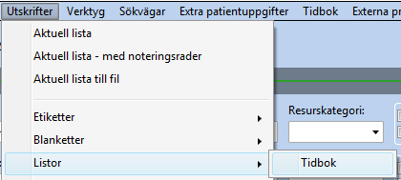
Fyll i de fält som är aktuella. Klicka i rutan Endast bokade tider.
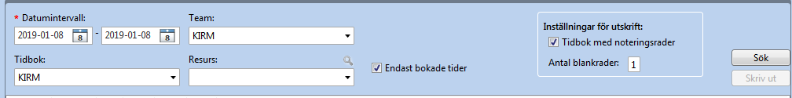

Om behov finns att söka ut patienter med specifik besökstyp ex Telefon, Fyll i det aktuella värdet på Planeringslistan. Dölj kolumner som inte behöver visas på utskriften. Välj Utskrifter - Aktuell lista – med noteringsrader.
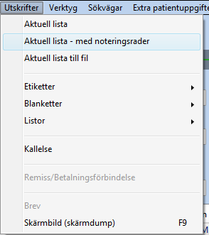

Slutenvården
Inför planerat driftstopp, skriv ut den/de listor som din slutenvårdsavdelning har behov av, förslag:
Planeringslista: Utskrifter – Aktuell lista - med noteringsrader. Patienter som tidbokats till ett slutenvårdstillfälle.
Avdelningslista SV: Utskrifter – Aktuell lista
In- och utskrivna patienter under stoppet noteras manuellt. Registreras sedan i ELVIS efter att driftstoppet har upphört.

Oplanerade driftstopp
Vid oplanerade driftstopp då inga listor har skrivits ut.
För att underlätta arbetet, skapa en lista med de uppgifter din enhet behöver. För manuellt in namn, personnummer, m.m. Registrera i ELVIS i efterhand.

